２０ 年 月 日
株式会社 ○○○○
従業員各位

マイナンバー通知カードの厳重保管のお願い

マイナンバー法の成立に伴い、平成27年10月より、住民票を有する全ての方にマイナンバーが通知されます。
住民票の所在地に書留郵便にて通知カードが送られてきます。
このマイナンバーは、平成28年1月以降、会社が行う社会保険の手続や年末調整などの公的な手続に、順次、記載が必要となります。従業員の皆様本人のマイナンバーだけでなく、その扶養親族の方のマイナンバーも必要になります。

マイナンバーの通知カードは今後、非常に重要なものですので、破棄することなく、厳重に保管するようにして下さい。

後日、今回郵送される通知カードの提示をして頂きます。その際には改めてお願いしますので、ご協力をよろしくお願いいたします。

【個人番号カード申請について】
今回の通知カード郵送の際には、「個人番号カードの交付申請書」が同封されています。
個人番号カードとは、マイナンバーが記載された顔写真入りのICカードです。今回同封される交付申請書に顔写真を添付し、返信すると後日、市町村の窓口で個人番号カードが交付されます。

（参 考）

参考までに、現在検討されているカードのデザインイメージは、以下の通りです。
通知カード  平成27年10月～ | 個人番号カード  平成28年1月～
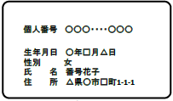 | 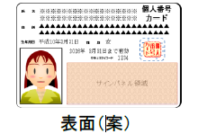  （表） | 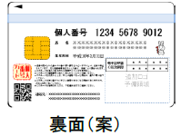  （裏）
希望者は、初回は無料で、通知カードから個人番号カードへ切り替え可能。
カードのデザインは仮のもの。

その他、マイナンバーについてのお問い合わせは、総務部までお願いいたします。

以上

